**Rhaegal (Agente)**

**Daniel Benavides Saray**

**1088343818  
Edgar David Martínez Loaiza  
1088027640**

**Presentado a:**

**Angel Augusto Agudelo Zapate**

**Inteligencia Artificial**

**Noviembre 27 de 2017**

**Pereira**

**UTP**

**Rhaegal (Agente que controla un jugador)**

Para realizar este proyecto, se implementó un modelo de SimpleReflexAgent sacado del aima pero llevado al terreno de los juegos, donde con la librería de pygame pudimos darle “vida” al agente.

**¿Qué se hizo?**

Se implemento un agente de reflejos simple para controlar la IA de un PNJ (Personaje no jugador) utilizando principalmente la librería de pygame con la que se intentó emular uno de los agentes del famoso libro “Inteligencia Artificial Un Enfoque Moderno”.

**¿Cómo se hizo?**

Tras definir los atributos del personaje y el entorno por que se iba a mover, creamos el agente basándonos en los reflejos simples que puede tener esté tipo de agente para guiarse por el mapa mientras persigue al jugador principal, el cual es controlado por un humano.

**¿Cómo funciona?**

El montaje toma toda señal de luz como un uno, y cuando es interrumpida realiza un cambió a 0 con el cual se tomará como gatillo para realizar un trabajo, en este caso, funcionar como un desplazador en un menú que se imprime en una pantalla LCD 16x2.

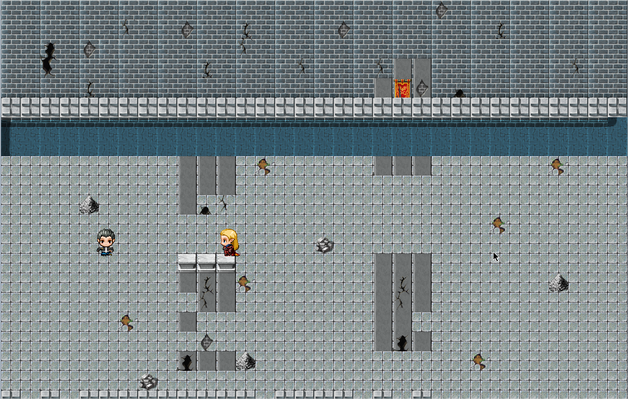

**Figura: Raeghal persiguiendo al jugador**

**¿Por qué se hizo de esa manera?**

Ya que para montar el escenario como lo teníamos planeado (Un videojuego) la librería de aima complicaba mucho las cosas y el echo de que no supiéramos mucho como utilizarla nos hizo pensar que era mejor idea el migrar a una librería que entendiéramos mejor pero manteniendo los conceptos del aima para implementar los modelos.

**Fuentes consultadas**

* <http://www.pygame.org/docs/>
* <https://luismejias21.files.wordpress.com/2017/09/inteligencia-artificial-un-enfoque-moderno-stuart-j-russell.pdf>
* https://github.com/aimacode/aima-python

**Dificultades:**Al no conocer mucho del uso e implementación de la librería de aima, tuvimos algunos inconvenientes tratando de sacar adelante el proyecto en general.

**Aciertos:**

Gracias a la rápida comprensión e interpretación de los integrantes logramos sacar la idea adelante cambiando las herramientas pero intentando mantener el mismo enfoque.